
ΚΑΛΕΣΜΑ ΣΤΗΡΙΞΗΣ ΤΟΥ ΨΗΦΟΔΕΛΤΙΟΥ
ΤΗΣ ΑΓΩΝΙΣΤΙΚΗΣ ΣΥΣΠΕΙΡΩΣΗΣ ΕΚΠΑΙΔΕΥΤΙΚΩΝ
στις εκλογές του Συλλόγου Εκπαιδευτικών « Γ.ΣΕΦΕΡΗ »
Συναδέλφισσα, συνάδελφε,
Στις 22 Νοεμβρίου 2017 πραγματοποιούνται η εκλογοαπολογιστική συνέλευση και οι αρχαιρεσίες στο σωματείο μας για την εκλογή νέου Διοικητικού Συμβουλίου.
Πάρε μέρος στην γενική συνέλευση. Η συμμετοχή σου είναι απαραίτητη. Η γνώμη σου είναι πολύτιμη.
Η συλλογική πάλη και συμμετοχή είναι τα μόνα όπλα που έχουμε απέναντι στην αντιλαϊκή επίθεση.
Ειδικά τώρα που μπαίνει στο στόχαστρο η συνδικαλιστική οργάνωση και πάλη, έχουμε όλοι ευθύνη να περιφρουρήσουμε το δικαίωμα στην απεργία και τα συνδικαλιστικά μας δικαιώματα.

ΜΕ ΤΗ ΣΥΜΜΕΤΟΧΗ ΣΟΥ ΣΤΟΝ ΑΓΩΝΑ ΚΑΙ ΤΗΝ ΨΗΦΟ ΣΟΥ ΣΤΟ ΨΗΦΟΔΕΛΤΙΟ ΤΗΣ ΑΓΩΝΙΣΤΙΚΗΣ ΣΥΣΠΕΙΡΩΣΗΣ ΕΚΠΑΙΔΕΥΤΙΚΩΝ:
- Καταδίκασε τη νέα αντιλαϊκή επιδρομή που ετοιμάζει η κυβέρνηση ΣΥΡΙΖΑ – ΑΝΕΛ για να «κλείσει» την 3η αξιολόγηση.
- Δώσε απάντηση στην κυβερνητική απάτη για την «κανονικότητα» στα σχολεία.
- Δυνάμωσε τον αγώνα για αυξήσεις στους μισθούς μας και το ξεπάγωμα των μισθολογικών κλιμακίων, για μαζικούς και μόνιμους διορισμούς. Για αποκλειστικά δημόσια, δωρεάν Δίχρονη Υποχρεωτική Προσχολική Αγωγή και ενιαίο 12χρονο Σχολείο για όλα τα παιδιά. Όλα τα παιδιά με ειδικές ανάγκες να είναι στη δομή που έχουν ανάγκη.
Συναδέλφισσα, συνάδελφε,
Ο αγώνας για την ανάκτηση των απωλειών μας, για την ικανοποίηση των δίκαιων αιτημάτων μας, για να ανοίξει ο δρόμος για συνολικότερες αλλαγές στην κοινωνία και την οικονομία απαιτεί σύγκρουση με τους επιχειρηματικούς ομίλους και τα κόμματα που τους στηρίζουν.
Απαιτεί να έχουμε ένα σωματείο που:
- Θα είναι κοντά στο κάθε συνάδελφο, θα είναι μπροστά στον αγώνα για όλα τα προβλήματα.
- Θα αντιπαλεύει τα παραμύθια της κυβέρνησης περί “δίκαιης ανάπτυξης” και ταυτόχρονα θα διεκδικεί έναν άλλο δρόμο ανάπτυξης σε όφελος του λαού.
- Θα στέκεται απέναντι στους σχεδιασμούς της Ε.Ε. και των κυβερνήσεων για τις αλλαγές στο δημόσιο, που έρχονται να υπηρετήσουν την ενίσχυση της επιχειρηματικής λειτουργίας των δημόσιων υπηρεσιών, την παράδοση ολόκληρων τομέων κι υπηρεσιών στους ιδιώτες.
- Θα στέκεται εμπόδιο απέναντι στην κυρίαρχη στρατηγική της Ε.Ε. και του ΟΟΣΑ της σύνδεση του σχολείου με την αγορά και τους «χορηγούς», του σχολείου της «εξοικονόμησης» δαπανών, της αυτονομίας – κατηγοριοποίησης, των ταξικών διαχωρισμών των μαθητών και στην ακόμα πιο αντιδραστική θεωρία του σχολείου για «άριστους» και για «αδύναμους», που προβάλλει η ΝΔ.
- Θα παλεύει απέναντι σε κάθε αντιλαϊκή κυβέρνηση και δε θα γίνεται ασανσέρ για να ανεβοκατεβαίνουν αντιλαϊκές κυβερνήσεις, όπως έκαναν οι δυνάμεις του ΣΥΡΙΖΑ και των ΠΑΡΕΜΒΑΣΕΩΝ για λογαριασμό της κυβέρνησης του ΣΥΡΙΖΑ και όπως χρόνια τώρα έκαναν ΠΑΣΚΕ(ΔΗΣΥ) και ΔΑΚΕ για λογαριασμό του ΠΑΣΟΚ και της ΝΔ. Για Συνδικάτα ταξικά και όχι κυβερνητικά!
- Θα συντονίζεται και θα αναπτύσσει κοινή δράση με τα εργατικά συνδικάτα, τις ενώσεις γονέων, γιατί το ζήτημα της παιδείας είναι ζήτημα όλου του λαού και όχι μόνο των εκπαιδευτικών.
Ένα τέτοιο σωματείο θέλουμε και αυτό θεωρούμε ότι είναι το βασικό κριτήριο ψήφου.  - Για ένα τέτοιο κίνημα παλεύουν οι συνδικαλιστές και οι συνδικαλιστικές οργανώσεις που συσπειρώνονται στο ΠΑΜΕ. Στον αγώνα αυτό οι υποψήφιοι με το ψηφοδέλτιο της Αγωνιστικής Συσπείρωσης Εκπαιδευτικών δίνουμε τον καλύτερο εαυτό μας.  - ΕΝΑ ΤΕΤΟΙΟ ΣΥΝΔΙΚΑΤΟ ΧΤΙΖΟΥΜΕ ΤΑ ΤΕΛΕΥΤΑΙΑ ΧΡΟΝΙΑ.  - ΜΕ ΤΗ ΣΥΜΜΕΤΟΧΗ ΣΑΣ ΚΑΙ ΤΗΝ ΕΜΠΙΣΤΟΣΎΝΗ ΠΟΥ ΜΑΣ ΔΕΙΧΝΕΤΕ ΔΙΝΟΝΤΑΣ ΜΑΣ ΤΗΝ ΠΛΕΙΟΨΗΦΙΑ. ΚΙ ΑΥΤΟ ΔΕΝ ΜΠΟΡΕΙ ΝΑ ΤΟ ΑΜΦΙΣΒΗΤΗΣΕΙ ΚΑΝΕΙΣ. | 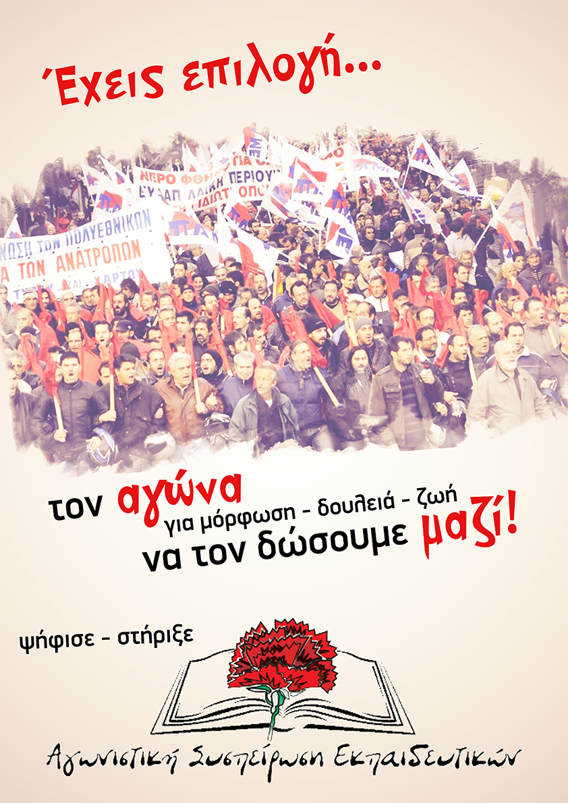
ΟΙ ΕΡΓΑΖΟΜΕΝΟΙ ΔΕ ΔΟΚΙΜΑΣΑΝ ΑΚΟΜΑ ΤΗ ΔΥΝΑΜΗ ΤΟΥΣ!
Οι αγώνες των εργαζομένων όλο το προηγούμενο διάστημα έδειξαν ότι το εργατικό-λαϊκό κίνημα μπορεί να ανασυνταχθεί, να γίνει δύναμη ανατροπής της κυριαρχίας των επιχειρηματικών ομίλων.
Η αντίσταση της πλειοψηφίας των Δημοσίων Υπαλλήλων ενάντια στην αντιδραστική κρατική αξιολόγηση της κυβέρνησης ΣΥΡΙΖΑ – ΑΝΕΛ, ενάντια στην τρομοκρατία, και τους εκβιασμούς της τιμωρητικής τροπολογίας Γεροβασίλη από την κυβέρνηση και τη Ν.Δ. είναι παρακαταθήκη. Παίρνουμε τώρα μαζικά αποφάσεις σε κάθε Σύλλογο Διδασκόντων για «αποχή από κάθε διαδικασία αξιολόγησης».
ΕΤΟΙΜΑΖΟΜΑΣΤΕ ΓΙΑ ΝΕΟΥΣ, ΠΙΟ ΜΑΖΙΚΟΥΣ ΑΓΩΝΕΣ!
Δε δίνουμε σε κανέναν το δικαίωμα να λέει ότι ο σφαγιασμός των δικαιωμάτων μας έχει την έγκρισή μας. Μαζί με τα συνδικάτα και τις Ομοσπονδίες του ταξικού συνδικαλιστικού κινήματος, του Π.Α.ΜΕ, δυναμώνουμε τις εστίες αντίστασης και διεκδίκησης ενάντια στο χτύπημα που επιχειρεί η κυβέρνηση στην απεργία, τη συνδικαλιστική οργάνωση, στη λειτουργία των σωματείων. Ξέρουν ότι η άδικη και ταξική πολιτική τους θα γεννήσει νέους αγώνες και γι' αυτό παίρνουν τα μέτρα τους. Μπορούμε να τους χαλάσουμε τα σχέδια. ΓΕΝΙΚΗ ΑΠΕΡΓΙΑ ΜΕ ΤΗΝ ΚΑΤΑΘΕΣΗ ΤΟΥ ΑΝΤΙΣΥΝΔΙΚΑΛΙΣΤΙΚΟΥ ΝΟΜΟΣΧΕΔΙΟΥ.

ΔΩΣΕ ΜΕΓΑΛΥΤΕΡΗ ΔΥΝΑΜΗ ΣΤΗΝ ΑΓΩΝΙΣΤΙΚΗ ΣΥΣΠΕΙΡΩΣΗ ΕΚΠΑΙΔΕΥΤΙΚΩΝ!
Η πλειοψηφία των συνδικαλιστικών παρατάξεων στη ΔΟΕ (που εκφράζονται και μέσα από το κοινό προεδρείο παλιού και νέου κυβερνητικού συνδικαλισμού ΔΑΚΕ-ΔΗΣΥ-ΕΡΑ-ΑΕΕΚΕ) δεν μπορεί και δε θέλει να οργανώσει την πάλη σε κατεύθυνση ρήξης με την αντιλαϊκή πολιτική. Κινείται στο αστερισμό των διαλόγων και των προτάσεων προς την κυβέρνηση π.χ. για «μια καλή – μη τιμωρητική αξιολόγηση». Στηρίζει τη βασική γραμμή της κυβερνητικής πολιτικής και της ΝΔ πως δήθεν μπορεί να υπάρχει δίκαιη ανάπτυξη σε συνθήκες βαθιάς εκμετάλλευσης. | 
Οι ΠΑΡΕΜΒΑΣΕΙΣ πάλι στη ΔΟΕ έφτασαν σε σημείο να καταψηφίσουν στην αρχή της περσινής χρονιάς κινητοποίηση Συλλόγων Π.Ε, που ξεκίνησε με πρωτοβουλία και του δικού μας συλλόγου, για τα προβλήματα της Προσχολικής Αγωγής!! H ηγεσία των Παρεμβάσεων ήταν που πέρυσι, μαζί με ΔΑΚΕ, ΔΗΣΥ στην ΑΔΕΔΥ και στην ΠΟΕ-ΟΤΑ στήριξε απεργιακή κινητοποίηση με κυρίαρχο αίτημα ενάντια στη δίχρονη προσχολική αγωγή και μάλιστα χαιρέτισε και στη συγκέντρωση!

ΣΤΡΕΨΕ ΤΗΝ ΠΛΑΤΗ ΣΟΥ ΣΤΟΥΣ ΑΠΟΝΤΕΣ
Κάθε χρόνο, τέτοια εποχή, ύστερα από έναν ολόκληρο χρόνο απουσίας από τα σχολεία και τις περισσότερες δράσεις του συλλόγου, λίγο πριν τις εκλογές στον σύλλογό μας ΔΑΚΕ – ΑΚΣΥΑ(ΔΗΣΥ) – ΠΑΡΕΜΒΑΣΕΙΣ εμφανίζονται εθιμοτυπικά στα σχολεία μας, ζητώντας την ψήφο σας!! Για ποιον λόγο; Μήπως με μία έδρα παραπάνω θα επισκέπτονται περισσότερο τα σχολεία; Θα βρίσκονται πιο κοντά στον συνάδελφο; Μήπως τότε θα αναγκαστούν να φέρουν δικές τους προτάσεις για περισσότερες κινητοποιήσεις και εκδηλώσεις του Συλλόγου; Θα συμμετέχουν περισσότερες φορές στις συνεδριάσεις του Δ.Σ; Γιατί οι απουσίες τους, ειδικά της ΔΑΚΕ ήταν πολύ συχνές. ΟΧΙ.
Εκείνο που προσπαθούν να φρενάρουν είναι την πρωτοπόρα δράση και την πλειοψηφία της ΑΣΕ στο Δ.Σ. Τους ενοχλεί όλους η συμμετοχή του συλλόγου μας στις κινητοποιήσεις που γίνονται με πρωτοβουλία των συνδικάτων που συσπειρώνονται στο ΠΑΜΕ. Ειδικά ΔΑΚΕ και ΔΗΣΥ θέλουν να βγάλουν τον Σύλλογο από τη ρότα της ταξικής – αγωνιστικής κατεύθυνσης, των ενωτικών εργατικών κινητοποιήσεων και των διεκδικήσεων, να τον στρέψουν στην τακτική του συμβιβασμού, της ηττοπάθειας και στην τυχοδιωκτική λογική της λύσης των προβλημάτων από μια νέα κυβερνητική εναλλαγή, χωρίς αγώνα ενάντια στο πολιτικό σύστημα που γεννάει αυτά τα προβλήματα.
Θέλουν ένα συνδικάτο στη ρότα του κυβερνητικού συνδικαλισμού, ανώδυνο στην εκάστοτε κυβερνητική επίθεση. Ένα συνδικάτο στην αδράνεια. Κάτι τέτοιο άλλωστε δεν μαρτυρά η στάση αυτών των δυνάμεων, απέναντι στα απανωτά αντιλαϊκά μέτρα, όπου έχουν την πλειοψηφία; Η απάντησή τους από τη θέση της ηγεσίας σε ΔΟΕ - ΑΔΕΔΥ – ΓΣΕΕ, σε μια σειρά ομοσπονδίες και πρωτοβάθμια σωματεία: «Άκρα του τάφου σιωπή».
ΜΗΝ ΕΠΙΒΡΑΒΕΥΕΙΣ ΜΕ ΤΗΝ ΨΗΦΟ ΣΟΥ ΤΗΝ ΑΠΡΑΞΙΑ ΤΟΥΣ.

Συναδέλφισσα, συνάδελφε,
Ακόμα και αν δε συμφωνείς σε όλα μαζί μας, κάνε το βήμα. Είναι στο χέρι μας να χτίσουμε ένα συνδικαλιστικό κίνημα καρφί στο μάτι της πλουτοκρατίας, απαλλαγμένο από το βραχνά παλιού και νέου κυβερνητικού συνδικαλισμού. Έχουμε ευθύνη ως παιδαγωγοί, ως δάσκαλοι της νέας γενιάς να ορθώσουμε το ανάστημα μας. Να μη γίνουμε δούλοι και σκυφτοί που θα προετοιμάζουν μια νέα γενιά χωρίς δικαιώματα.

Δώσε δύναμη στην παράταξη που έχει αποδείξει ότι αντέχει στα δύσκολα, που βρίσκεται καθημερινά δίπλα σου, απέναντι στην αντιλαϊκή – αντιεκπαιδευτική πολιτική, μπροστά από τις συμβιβασμένες ηγεσίες.
Στήριξε το ψηφοδέλτιο της Αγωνιστικής Συσπείρωσης Εκπαιδευτικών.
Συμπορεύσου με το ΠΑΜΕ της μόρφωσης, της δουλειάς και του αγώνα.

ΣΕ ΚΑΛΟΥΜΕ ΝΑ ΠΑΛΕΨΟΥΜΕ ΜΑΖΙ ΓΙΑ:

- ΑΝΑΚΤΗΣΗ των απωλειών μας, ικανοποίηση των σύγχρονων αναγκών μας!

- Απόσυρση Π.Δ. 79/2017 και κατάργηση όλων των αντιεκπ/κών ρυθμίσεων για Ολοήμερο, Νηπιαγωγείο, Δημοτικό, Ειδ. Αγωγή, Γυμνάσιο, Λύκειο. Μείωση ωραρίου Νηπ/γών, εξίσωση ωραρίου Εκπ/κών ΠΕ με ΔΕ. Όχι στη "νέα δομή" της Εκπαίδευσης που προωθεί αυτονομία, αυτοαξιολόγηση, συγχωνεύει δομές.

- Να μην περάσει η αξιολόγηση στην Εκπαίδευση! Κάτω τα χέρια από την Απεργία και τα Σωματεία!

- Δίχρονη Υποχρεωτική Προσχολική Αγωγή τώρα! Όλα τα νήπια προνήπια στο Δημόσιο Νηπιαγωγείο. Όλα τα παιδιά 4-6 ετών σε δωρεάν δημόσιους παιδικούς σταθμούς χωρίς τροφεία, κουπόνια και voucher. Άδεια ανατροφής στις αναπληρώτριες ώστε τα βρέφη 0-1 έτος να είναι με τη μητέρα τους! Στεκόμαστε απέναντι στις συγχωνεύσεις Τμημάτων, που προωθούνται στα πλαίσια του "νέου σχεδίου Αθηνά", με στόχο τις περικοπές και τη διαμόρφωση ενός εργασιακού τοπίου ζούγκλα και όχι τις μορφωτικές ανάγκες.

- Ενιαίο 12χρονο Σχολείο για όλα τα παιδιά. Όλα τα παιδιά με ειδικές ανάγκες στη Δημόσια Ειδική Αγωγή. Όλα τα μεταναστόπουλα στα δημόσια σχολεία, με υποδομές. Έξω οι φασίστες από σχολεία & γειτονιές μας.

- Πλήρη μόνιμη σταθερή δουλειά για όλους! Μαζικούς μόνιμους διορισμούς εκπαιδευτικών όλων των ειδικοτήτων για την κάλυψη όλων των κενών! Οργανική θέση για όλους!

- Τα μαθήματα των ειδικοτήτων (Φυσική Αγωγή, Μουσική, Εικαστικά, Θεατρική Αγωγή, Πληροφορική, Ξένες Γλώσσες) να διδάσκονται από τις αντίστοιχες ειδικότητες χωρίς να περιφέρονται σε πολλά σχολεία.

- Πρόσληψη των αναπληρωτών σε μία φάση. Καμία απόλυση. Ίσα δικαιώματα με μόνιμους, μέτρα στήριξής τους, πλήρη αναγνώριση προϋπηρεσίας και επιστημονικών προσόντων.

- 15 παιδιά στα τμήματα Νηπιαγωγείου Α, Β, Δημοτικού. Δάσκαλο υπεύθυνο για το ολοήμερο.

- Ούτε ένα 1€ από την τσέπη γονιών, εκπαιδευτικών για τη λειτουργία των σχολείων.

- Ένα γεύμα δωρεάν για όλους τους μαθητές με ευθύνη της Κυβέρνησης.

- Διορισμός και μονιμοποίηση βοηθητικού προσωπικά (καθαριστριών, τραπεζοκόμων, φυλάκων...).

ΣΤΙΣ 22 ΝΟΕΜΒΡΗ 2017 ΠΑΙΡΝΟΥΜΕ ΜΕΡΟΣ ΣΤΗ Γ.Σ. - Ψ Η Φ Ι Ζ Ο Υ Μ Ε Α Σ Ε!

